Интернет - викторина
«Императоры России в жизни Тверского края»
Не забудьте правильно оформить заявку:
ФИО ____________________________________
город____________________________________
ОУ______________________________________
класс_____________________________________
ФИО, должность учителя_______________________________
В ответах на вопросы викторины
самое главное – самостоятельная формулировка!
Копирование текста из интернета без собственной обработки
оценивается минимальными баллами

- 8 сентября 1900 года торжественно был открыт первый стационарный мост через Волгу. Существует легенда, связанная со строительством этого моста. В чём суть легенды и с именем какого императора она связана?

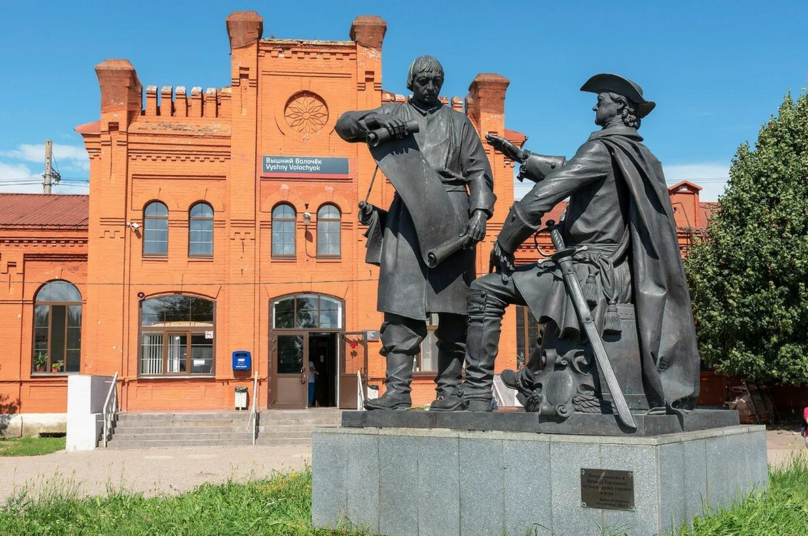
Памятник, изображённый на фотографии, был установлен в Вышнем Волочке в 2006 году. К какому событию было приурочено его открытие? Назовите авторов проекта.
- В 1708 один из городов Тверской области заключает с канцелярией Петра I соглашение о поставках обмундирования в русскую армию. О каких поставках идет речь? Назовите этот город.
- Екатерина II не один раз проезжала через Тверь и останавливалась в Императорском путевом дворце. Когда это произошло впервые и куда ехала императрица?
- В 1763 году Тверь была уничтожена пожаром. В этом же году она стала первым городом, для которого отменили действовавший в России запрет на каменное строительство. При какой императрице это произошло?
- 10 января 1776 года императрица Екатерина II подписала указ, непосредственно касающийся Твери. Что это был за указ и как его исполнение сказалось на судьбе города?
- По рескрипту этого императора тверскому губернатору Тейльсу «повелено открыть в Твери торговые бани». Были построены две бани, мужская и женская. Хотя эти заведения и освобождались от налогов, но из-за низкой посещаемости доходов они не приносили и вскоре были закрыты. Назовите имя императора, который написал данный рескрипт. Какие еще изменения в области градоустройства произошли в Твери по его инициативе?
- На этом портрете художник Дмитрий Левицкий изобразил милую девочку. Кто эта девочка? Почему её впоследствии будут называть тверской принцессой?
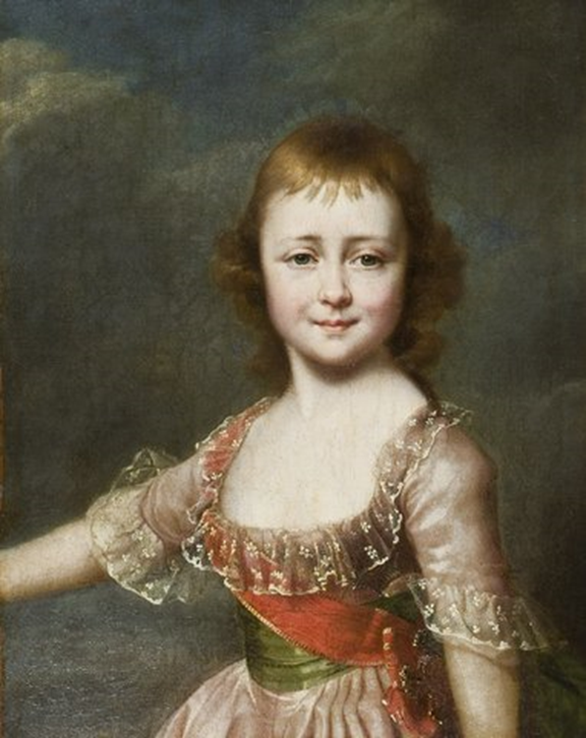
- В честь этого события в 1994 году на здании Путевого дворца установили мемориальную доску. Что это за событие? Когда оно произошло? Кто был в числе его участников?
- Начиная с 1820 года, император Александр I много путешествовал по России. Посещал он и города Тверской губернии. Летом 1820 года жители города Осташкова торжественно встречали государя, направлявшегося в Нилову пустынь на богомолье. Значимому событию осташковский художник посвятил несколько своих картин. Назовите имя этого художника.
- Именно в Твери был открыт один из первых провинциальных публичных музеев в Российской империи. Когда это произошло и где располагался музей?
- Император Николай I 7 октября 1830 года две недели пробыл в Тверском императорском дворце, желая «подать пример исполнения закона». Какой закон исполнял император и с чем было связано его издание?
- В середине XIX века российские императоры все реже останавливаются в Твери. С чем это было связано?
- По приказу императора Александра II архитектор Александр Иванович Резанов проводит масштабную реконструкцию Дворца. Какие новые интерьеры появляются в результате этой реконструкции?
- После императора Александра II, который несколько раз бывал в Твери, Александр III оказывался в губернской столице лишь проездом, а Николай II тоже своими посещениями город не баловал. Но в 1915 году состоялся настоящий визит Николая II в Тверь. С какой целью Николай II посетил Тверь? В каких учреждениях он побывал?

